工作经验
XXX个人简历
个人资料
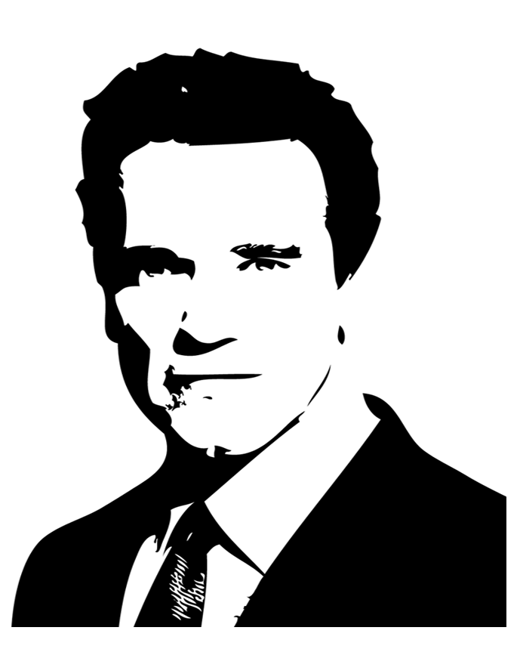
姓名： 联系电话：
邮箱： 现居住址：
年龄： 薪资要求：
电话： 邮箱：

教育背景
毕业院校：XXXX学院 最高学历：本科
所学专业一：经济专业 所学专业二：管理专业
受教育培训经历：起始年月终止年月学校(机构)专 业获得证书证书编号

Xxx大酒店 | 人事管理实习生 | 2014.7-2014.9
学习管理酒店里人事资料
校联欢晚会 | 策划/执行 | 2013.12
负责与外联部、舞协等协作部门进行沟通与协商，调动学生积极性。

自我评价

